**TJ SOKOL PAČEJOV POŘÁDÁ**

**III. ROČNÍK TURNAJE MLADŠÍCH ŽÁKů**

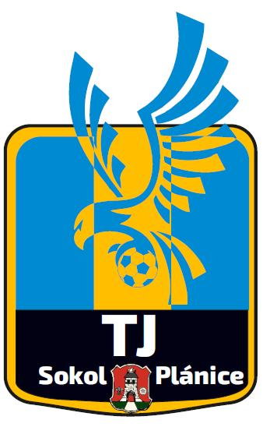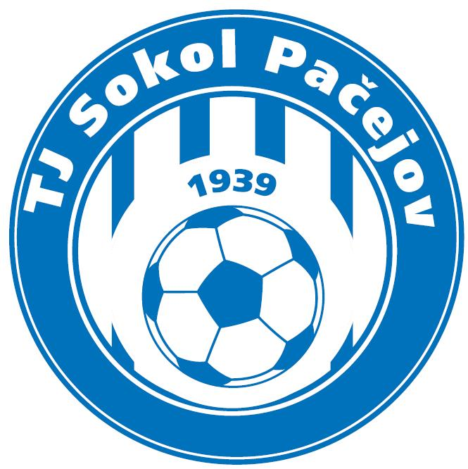

***SOKOL PAČEJOV SOKOL PLÁNICE***

***FC VIKTORIA PLZEŇ FC ŠVIHOV***

***/ml.žačky – 1.liga/***

**V SOBOTU 27.6. OD 10:00**

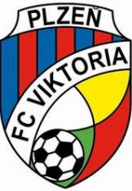

**OBČERSTVENÍ A NÁDHERNÉ POČASÍ ZAJIŠTĚNO**

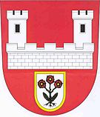

**Poháry pro všechna družstva**

**Plakety pro nejlepšího brankáře,**

**střelce a nejužitečnějšího hráče**